

《小禾苗留守儿童APP项目系统》

用 户 需 求 说 明 书



V1.2

Palindrome项目组

2018年09月

**版 本 历 史**

|  |  |  |  |  |
| --- | --- | --- | --- | --- |
| 版本/状态 | 作者 | 参与者 | 日期 | 备注 |
| V1.1 | 姜文玉 | 刘昊洋  陈哲  孙国钦 | 2018.8.20 | 创建 |
| V1.2 | 刘昊洋 | 姜文玉  陈哲  孙国钦  谈诗雨 | 2018.8.21 | 修订 |

目 录

目 录 3

第一部分 引言 5

一、说明 6

二、 定义 6

1. 分布式文件系统 HDFS 6

2. LoRa无线技术 6

3. Android Jetpack 6

第二部分 综述 7

一、项目背景 7

二、建设目标 8

三、建设原则 8

1. 实用有用 8

2. 灵活先进 8

3. 界面友好 9

4. 兼容扩展 9

5. 安全可靠 9

四、用户业务需求说明 9

1、整体业务需求示意图 9

2、需求详细说明 10

2.1. 儿童端业务流程描述 10

2.1.1 健康 10

<1> 身体情况 10

<2> 疾病情况 10

<3> 饮食情况 11

2.1.2教育 11

2.1.3心理健康 11

<1> 树洞功能： 11

<2> 心理预警系统： 11

<3> 心愿单： 11

2.1.4其他活动 11

<1>出行信息 11

第三部分 需求分析 12

一、用例分析 12

1、 留守儿童用例 12

1.1、用户登录用例描述 13

1.2、网上冲浪用例描述 13

1.3、聊天交友用例描述 14

1.4、树洞(悄悄话)用例描述 14

1.5、网课辅导用例描述 15

1.6、数据分析用例描述 15

1.7、身体健康分析用例描述 16

1.8、心理健康分析用例描述 16

1.9、成绩分析用例描述 17

1.10、人员关系用例描述 17

1.11、家长绑定用例描述 18

1.12、志愿者选择用例描述 18

2、 家长用例 19

2.1、用户登录用例描述 19

2.2、儿童绑定，查看儿童信息用例描述 20

2.3、查看儿童定位用例描述 21

2.4、查看儿童成绩报告用例描述 21

2.5、查看儿童心理健康报告用例描述 22

2.6、查看儿童身体健康报告用例描述 22

2.7、留守儿童家长交流用例描述 23

3、 志愿者用例 24

3.1、用户登录用例描述 25

3.2、儿童绑定，查看儿童信息用例描述 26

3.3、查看儿童定位用例描述 26

3.4、查看儿童成绩报告用例描述 27

3.5、查看儿童心理健康报告用例描述 27

3.6、查看儿童身体健康报告用例描述 28

3.7、上传辅导课程 28

二、界面风格 29

第四部分 验收标准 33

一、功能范围定义 33

二、性能指标定义 34

第五部分 环境和部署要求 36

一、网络部署图 36

二、应用部署图 37

1、服务器 37

2、客户机器环境 37

第一部分 引言

### 一、说明

编写本说明书的目的是为了准确阐述项目具体业务需求和需求边界，本说明书的作者是【Palindrome】项目组，本说明书的确认者是【项目经理】负责人，本说明书的读者是项目所有直接干系人。

本说明书是指导项目实施的重要指导性文件，也是用户最后进行验收（终验）的依据，说明书中内容一旦确认双方将以此为基础开展工作。如果需要变更说明书内容，必须走变更流程，变更必须得到甲乙双方书面确认，最后变更内容将作为本文的一部分，在项目实施过程中得以体现。

### 定义

#### 分布式文件系统 HDFS

Hadoop分布式文件系统(HDFS)被设计成适合运行在通用硬件上的分布式文件系统。它是一个高度容错性的系统，适合部署在廉价的机器上。HDFS能提供高吞吐量的数据访问，非常适合大规模数据集上的应用。HDFS放宽了一部分POSIX约束，来实现流式读取文件系统数据的目的。

#### LoRa无线技术

LoRa作为低功耗广域网（LPWAN）中的一种无线技术，相对于其他无线技术（如Sigfox、NB-IOT等），LoRa产业链较为成熟、商业化应用较早。Semtech也与一些半导体公司（如ST，Microchip等）合作提供芯片级解决方案，有利于客户获得LoRa产品并采用LoRa无线技术并实现物联网应用。

#### Android Jetpack

Jetpack是Android软件组件的集合，使您可以更轻松地开发出色的Android应用程序。这些组件可帮助您遵循最佳实践，免除编写样板代码并简化复杂任务，因此您可以专注于您关心的代码。Jetpack包含 Androidx。* 包库，与平台API 分开。这意味着它提供向后兼容性并且比Android平台更频繁地更新，确保您始终可以访问最新和最好的Jetpack组件版本。

第二部分 综述

### 一、项目背景

农村留守儿童在我国呈现出数量不断增加、问题不断突出的趋势，他们是社会上的弱势群体，正处于受教育的关键期，由于缺少父母关爱，其学习、健康、安全、道德和心理等都面临着诸多问题。长期以来，留守儿童的保护体制维持着一贯的传统，在形式与创意上难以得到突破。

随着留守儿童数量的增多，舆情事件的发生率逐渐增长，即使政府出台了关爱保护留守儿童的政策，但相关法律法规对留守儿童的保护依旧存在滞后性。

Palindromic项目组通过对其背后的根源的梳理研究，发现对于留守儿童的关怀不能时时刻刻洞察儿童的情绪、心理和身体变化，儿童的行为习惯和异常状况也不能立即发现，同时派出专门的人力监管也会出现人力资源不足、过度监管限制儿童自由发展等问题，因此团队决定运用科技的力量改变滞后的现状，最大限度降低监管的存在感，并通过实时收集信息交由核心算法分析处理来最大限度增强监管力度。我们利用从留守儿童地区收集到的数据，完善信息数据库，通过APP收录兼备理性与感性的数据，从而实时了解与掌握留守儿童的相关资讯，达成留守儿童家庭系统内部以及其与外部社会的互通，从而在根本上解决这一社会痼疾。

### 二、建设目标

推动健全学校、家庭、社会三位一体的关爱服务网络，加强父母与儿童的联系，完善校园留守儿童关爱机制。同时根据收集到的数据进行分析，可以合理调配人力、教育等方面资源，实时获取留守儿童各项信息，改善留守儿童教育和安全现状，努力促进社会公平。

### 三、建设原则

#### 实用有用

从留守儿童的现状出发，建立起深受留守儿童喜欢，广为社会各界人士好评，能够最大限度发挥科技优势，保障留守儿童安全健康的应用。

#### 灵活先进

系统要有一定的灵活性，要能适应各地不同的环境和留守儿童们不同年龄段、不同地区的不同的性格特点等，而不需要因为这些变化去对系统进行二次开发。在技术上系统要有一定的成熟性和前瞻性，必须考虑跨平台和负载均衡等，保证在3到5年框架和技术上不落后。

#### 界面友好

充分考虑用户的审美和实际应用需求，通过留守儿童家长端实现数据的自动更新并提供一系列的如教育，健康，安全等服务功能。

#### 兼容扩展

APP端与相应的数据可视化平台以及智能手环相互支持，通过手环收集相应数据信息，统计并反馈在数据平台实现后台实时监控。

#### 安全可靠

系统必须保证网路、硬件、软件和保障体系安全，保证系统数据安全，提供运行环境自动检测和故障恢复功能。

### 四、用户业务需求说明

#### 1、整体业务需求示意图

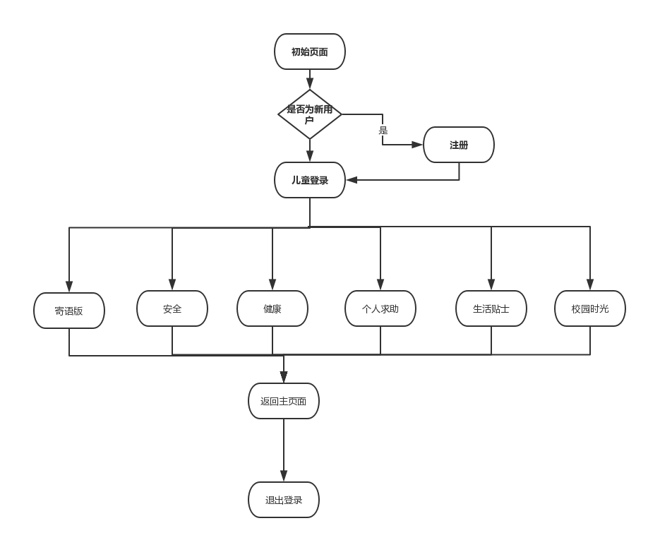

#### 2、需求详细说明

##### 2.1. 儿童端业务流程描述

##### 2.1.1 健康

###### <1> 身体情况

儿童在APP中描述生理体征，APP中的医疗指导功能给与儿童自身症状的基础分析（何种疾病）和治疗手段（药品）。

###### <2> 疾病情况

APP将记录儿童的先天性疾病，定期提醒孩子注意身体、健康饮食、按时吃药。

APP提供基础疾病预防的介绍，儿童可以通过基础介绍获得预防疾病的概念。

###### <3> 饮食情况

儿童选择饮食模块，APP为儿童提供健康饮食的图片课程，引导儿童建立健康的饮食习惯。

##### 2.1.2教育

留守儿童通过选择APP的网课模块，浏览感兴趣的课程，进行免费或者付费学习。

##### 2.1.3心理健康

###### <1> 树洞功能：

儿童选择APP的树洞功能，编辑日志，诉说生活所遇到的问题或者自己的心事，编写完成后选择公开内容或者屏蔽相应联系人。

###### <2> 心理预警系统：

编写树洞时，APP实时追踪敏感词汇，当出现类似暴力、自杀等的敏感词时，将及时追踪IP地址，后台人员收到信息，对孩子们进行心理疏导。

###### <3> 心愿单：

孩子们将自己的心愿写在APP的心愿星空模块上，此端口将于企业端对接，便于企业进行对应心愿的赞助与帮扶。让孩子们的心愿和需求被社会看到并的到良好的反馈。

##### 2.1.4其他活动

###### <1>出行信息

当儿童出行时，APP通过定位服务实时更新位置信息，同时教师端更新学校近期的活动，包括活动的具体信息并分享到专门的班级家长群里，保证监护人能了解孩子的动态。

第三部分 需求分析

### 一、用例分析

#### 1、 留守儿童用例

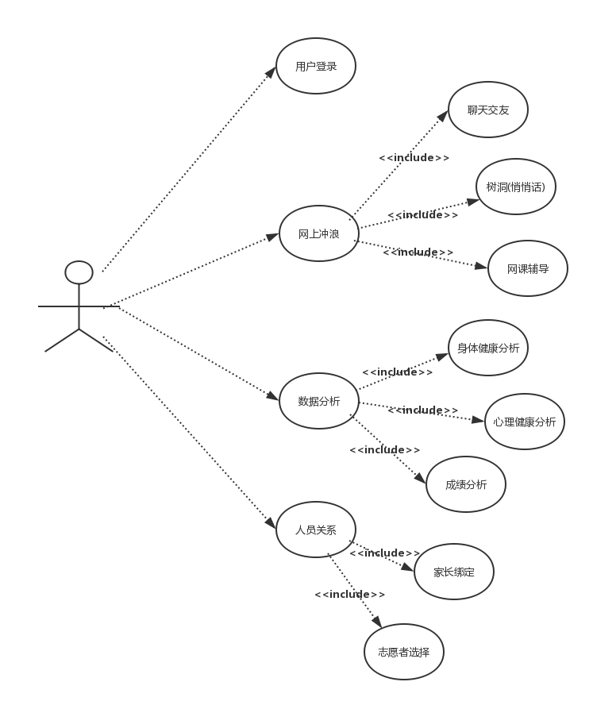

##### 1.1、用户登录用例描述

|  |  |
| --- | --- |
| **ID** | **SES0000** |
| 用例名称 | 用户登录 |
| 父用例ID | - |
| 主要执行者 | 留守儿童 |
| 前置条件 |  |
| 事件流 | a.打开登录页面，在用户名输入框内输入用户名  b.在密码输入框内输入密码  c.点击登录按钮登录 |
| 可选事件流 | 无 |
| 异常事件流 |  |
| 后置条件 | 无 |

##### 1.2、网上冲浪用例描述

|  |  |
| --- | --- |
| **ID** | **SES0001** |
| 用例名称 | 网上冲浪 |
| 父用例ID | - |
| 主要执行者 | 留守儿童 |
| 前置条件 | 登录系统 |
| 事件流 | a.聊天交友  b.树洞(悄悄话)  c.网课辅导 |
| 可选事件流 | 无 |
| 异常事件流 |  |
| 后置条件 | 无 |

##### 1.3、聊天交友用例描述

|  |  |
| --- | --- |
| **ID** | **SES0002** |
| 用例名称 | 聊天交友 |
| 父用例ID | SES0001(网上冲浪) |
| 主要执行者 | 留守儿童 |
| 前置条件 | 登录系统 |
| 事件流 | 1.根据账号添加好友  2.与好友进行聊天  3.根据群号加入群聊  4.群内多人聊天 |
| 可选事件流 | 无 |
| 异常事件流 |  |
| 后置条件 | 无 |

##### 1.4、树洞(悄悄话)用例描述

|  |  |
| --- | --- |
| **ID** | **SES0003** |
| 用例名称 | 树洞(悄悄话) |
| 父用例ID | SES0001(网上冲浪) |
| 主要执行者 | 留守儿童 |
| 前置条件 | 登录系统 |
| 事件流 | a.在树洞界面写下自己的悄悄话  b.只有用户指定的人可以看到悄悄话，也可选择只有自己可见 |
| 可选事件流 | 无 |
| 异常事件流 |  |
| 后置条件 | 无 |

##### 1.5、网课辅导用例描述

|  |  |
| --- | --- |
| **ID** | **SES0004** |
| 用例名称 | 网课辅导 |
| 父用例ID | SES0001(网上冲浪) |
| 主要执行者 | 留守儿童 |
| 前置条件 | 登录系统 |
| 事件流 | a.进入网课辅导界面  b.选择需要进行学习的课程  c.选择感兴趣的网课视频进行学习 |
| 可选事件流 | 无 |
| 异常事件流 |  |
| 后置条件 | 无 |

##### 1.6、数据分析用例描述

|  |  |
| --- | --- |
| **ID** | **SES0005** |
| 用例名称 | 数据分析 |
| 父用例ID | - |
| 主要执行者 | 留守儿童 |
| 前置条件 | 登录系统 |
| 事件流 | a.身体健康分析  b.心理健康分析  c.成绩分析 |
| 可选事件流 | 无 |
| 异常事件流 |  |
| 后置条件 | 无 |

##### 1.7、身体健康分析用例描述

|  |  |
| --- | --- |
| **ID** | **SES0006** |
| 用例名称 | 身体分析 |
| 父用例ID | SES0005(数据分析) |
| 主要执行者 | 留守儿童 |
| 前置条件 | 儿童佩戴手环 |
| 事件流 | a.从手环获取儿童身体部分参数  b.分析儿童当前身体状况是否有异常  c.呈现分析结果 |
| 可选事件流 | 无 |
| 异常事件流 |  |
| 后置条件 | 无 |

##### 1.8、心理健康分析用例描述

|  |  |
| --- | --- |
| **ID** | **SES0007** |
| 用例名称 | 心理分析 |
| 父用例ID | SES0005(数据分析) |
| 主要执行者 | 留守儿童 |
| 前置条件 | 用户进行心理问卷调查 |
| 事件流 | a.对用户进行心理问卷调查  b.根据问卷结果进行心理健康分析  c.呈现分析结果 |
| 可选事件流 | 无 |
| 异常事件流 |  |
| 后置条件 | 无 |

##### 1.9、成绩分析用例描述

|  |  |
| --- | --- |
| **ID** | **SES0008** |
| 用例名称 | 成绩分析 |
| 父用例ID | SES0005(数据分析) |
| 主要执行者 | 留守儿童 |
| 前置条件 | 成绩不为空数据 |
| 事件流 | a.统计儿童历次考试成绩  b.根据成绩分析每门课程分数的升降变化  c.呈现分析结果 |
| 可选事件流 | 无 |
| 异常事件流 |  |
| 后置条件 | 无 |

##### 1.10、人员关系用例描述

|  |  |
| --- | --- |
| **ID** | **SES0009** |
| 用例名称 | 人员关系 |
| 父用例ID | - |
| 主要执行者 | 留守儿童 |
| 前置条件 | 登录系统 |
| 事件流 | a.家长绑定  b.志愿者选择 |
| 可选事件流 | 无 |
| 异常事件流 |  |
| 后置条件 | 无 |

##### 1.11、家长绑定用例描述

|  |  |
| --- | --- |
| **ID** | **SES0010** |
| 用例名称 | 家长绑定 |
| 父用例ID | SES0009(人员关系) |
| 主要执行者 | 监护人 |
| 前置条件 | 登录系统 |
| 事件流 | a.监护人在儿童端同家长的账号进行绑定，将部分数据与其共享 |
| 可选事件流 | 无 |
| 异常事件流 |  |
| 后置条件 | 无 |

##### 1.12、志愿者选择用例描述

|  |  |
| --- | --- |
| **ID** | **SES0011** |
| 用例名称 | 志愿者选择 |
| 父用例ID | SES0009(人员关系) |
| 主要执行者 | 留守儿童 |
| 前置条件 | 登录系统 |
| 事件流 | a.用户在志愿者信息界面选择自己喜爱的志愿者，将部分数据与其共享 |
| 可选事件流 | 无 |
| 异常事件流 |  |
| 后置条件 | 无 |

#### 2、 家长用例

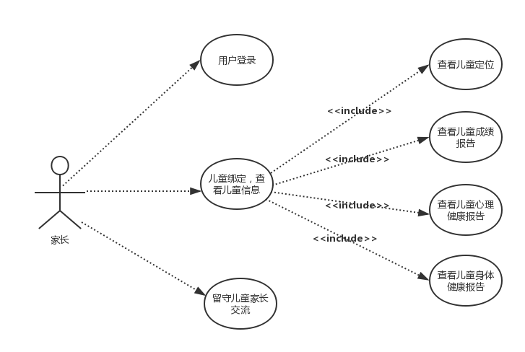

**家长用例说明：**

##### 2.1、用户登录用例描述

|  |  |
| --- | --- |
| **ID** | **SES0012** |
| 用例名称 | 用户登录 |
| 父用例ID | - |
| 主要执行者 | 家长 |
| 前置条件 |  |
| 事件流 | a.打开登录页面，在用户名输入框内输入用户名  b.在密码输入框内输入密码  c.点击登录按钮登录 |
| 可选事件流 | 无 |
| 异常事件流 |  |
| 后置条件 | 无 |

##### 2.2、儿童绑定，查看儿童信息用例描述

|  |  |
| --- | --- |
| **ID** | **SES0013** |
| 用例名称 | 儿童绑定，查看儿童信息 |
| 父用例ID | - |
| 主要执行者 | 家长 |
| 前置条件 | 用户登录 |
| 事件流 | a.查看儿童定位  b.查看儿童成绩报告  c.查看儿童心理健康报告  d.查看儿童身体健康报告 |
| 可选事件流 | 无 |
| 异常事件流 |  |
| 后置条件 | 无 |

##### 2.3、查看儿童定位用例描述

|  |  |
| --- | --- |
| **ID** | **SES0014** |
| 用例名称 | 查看儿童定位 |
| 父用例ID | SES0013(儿童绑定，查看儿童信息) |
| 主要执行者 | 家长 |
| 前置条件 | 用户登录 |
| 事件流 | a.从绑定的儿童账号获取其定位信息  b.显示其定位信息 |
| 可选事件流 | 无 |
| 异常事件流 |  |
| 后置条件 | 无 |

##### 2.4、查看儿童成绩报告用例描述

|  |  |
| --- | --- |
| **ID** | **SES0015** |
| 用例名称 | 查看儿童成绩报告 |
| 父用例ID | SES0013(儿童绑定，查看儿童信息) |
| 主要执行者 | 家长 |
| 前置条件 | 儿童端成绩报告不为空 |
| 事件流 | a.从绑定的儿童账号获取其成绩报告  b.显示其成绩报告 |
| 可选事件流 | 无 |
| 异常事件流 |  |
| 后置条件 | 无 |

##### 2.5、查看儿童心理健康报告用例描述

|  |  |
| --- | --- |
| **ID** | **SES0016** |
| 用例名称 | 查看儿童心理健康报告 |
| 父用例ID | SES0013(儿童绑定，查看儿童信息) |
| 主要执行者 | 家长 |
| 前置条件 | 儿童端心理健康报告不为空 |
| 事件流 | a.从绑定的儿童账号获取其心理健康报告  b.显示其心理健康报告 |
| 可选事件流 | 无 |
| 异常事件流 |  |
| 后置条件 | 无 |

##### 2.6、查看儿童身体健康报告用例描述

|  |  |
| --- | --- |
| **ID** | **SES0017** |
| 用例名称 | 查看儿童身体健康报告 |
| 父用例ID | SES0013(儿童绑定，查看儿童信息) |
| 主要执行者 | 家长 |
| 前置条件 | 儿童端身体健康报告不为空 |
| 事件流 | a.从绑定的儿童账号获取其身体健康报告  b.显示其身体健康报告 |
| 可选事件流 | 无 |
| 异常事件流 |  |
| 后置条件 | 无 |

##### 2.7、留守儿童家长交流用例描述

|  |  |
| --- | --- |
| **ID** | **SES0018** |
| 用例名称 | 留守儿童家长交流 |
| 父用例ID | - |
| 主要执行者 | 家长 |
| 前置条件 | 用户登录 |
| 事件流 | a.根据家长群号加入群聊  b.在群聊内进行聊天 |
| 可选事件流 | 无 |
| 异常事件流 |  |
| 后置条件 | 无 |

#### 3、 志愿者用例

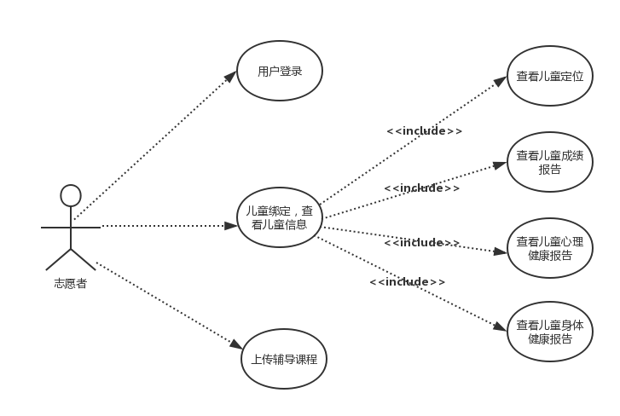

**志愿者用例说明：**

##### 3.1、用户登录用例描述

|  |  |
| --- | --- |
| **ID** | **SES0019** |
| 用例名称 | 用户登录 |
| 父用例ID | - |
| 主要执行者 | 志愿者 |
| 前置条件 |  |
| 事件流 | a.打开登录页面，在用户名输入框内输入用户名  b.在密码输入框内输入密码  c.点击登录按钮登录 |
| 可选事件流 | 无 |
| 异常事件流 |  |
| 后置条件 | 无 |

##### 3.2、儿童绑定，查看儿童信息用例描述

|  |  |
| --- | --- |
| **ID** | **SES0020** |
| 用例名称 | 儿童绑定，查看儿童信息 |
| 父用例ID | - |
| 主要执行者 | 志愿者 |
| 前置条件 | 用户登录 |
| 事件流 | a.查看儿童定位  b.查看儿童成绩报告  c.查看儿童心理健康报告  d.查看儿童身体健康报告 |
| 可选事件流 | 无 |
| 异常事件流 |  |
| 后置条件 | 无 |

##### 3.3、查看儿童定位用例描述

|  |  |
| --- | --- |
| **ID** | **SES0021** |
| 用例名称 | 查看儿童定位 |
| 父用例ID | SES0020(儿童绑定，查看儿童信息) |
| 主要执行者 | 志愿者 |
| 前置条件 | 用户登录 |
| 事件流 | a.从绑定的儿童账号获取其定位信息  b.显示其定位信息 |
| 可选事件流 | 无 |
| 异常事件流 |  |
| 后置条件 | 无 |

##### 3.4、查看儿童成绩报告用例描述

|  |  |
| --- | --- |
| **ID** | **SES0022** |
| 用例名称 | 查看儿童成绩报告 |
| 父用例ID | SES0020(儿童绑定，查看儿童信息) |
| 主要执行者 | 志愿者 |
| 前置条件 | 儿童端成绩报告不为空 |
| 事件流 | a.从绑定的儿童账号获取其成绩报告  b.显示其成绩报告 |
| 可选事件流 | 无 |
| 异常事件流 |  |
| 后置条件 | 无 |

##### 3.5、查看儿童心理健康报告用例描述

|  |  |
| --- | --- |
| **ID** | **SES0023** |
| 用例名称 | 查看儿童心理健康报告 |
| 父用例ID | SES0020(儿童绑定，查看儿童信息) |
| 主要执行者 | 志愿者 |
| 前置条件 | 儿童端心理健康报告不为空 |
| 事件流 | a.从绑定的儿童账号获取其心理健康报告  b.显示其心理健康报告 |
| 可选事件流 | 无 |
| 异常事件流 |  |
| 后置条件 | 无 |

##### 3.6、查看儿童身体健康报告用例描述

|  |  |
| --- | --- |
| **ID** | **SES0024** |
| 用例名称 | 查看儿童身体健康报告 |
| 父用例ID | SES0020(儿童绑定，查看儿童信息) |
| 主要执行者 | 志愿者 |
| 前置条件 | 儿童端身体健康报告不为空 |
| 事件流 | a.从绑定的儿童账号获取其身体健康报告  b.显示其身体健康报告 |
| 可选事件流 | 无 |
| 异常事件流 |  |
| 后置条件 | 无 |

##### 3.7、上传辅导课程

|  |  |
| --- | --- |
| **ID** | **SES0025** |
| 用例名称 | 上传辅导课程 |
| 父用例ID | - |
| 主要执行者 | 志愿者 |
| 前置条件 | 用户登录 |
| 事件流 | a.进入网课辅导界面  b.将网课视频上传到对应的课程区域。 |
| 可选事件流 | 无 |
| 异常事件流 |  |
| 后置条件 | 无 |

### 二、界面风格

**APP登录界面：**

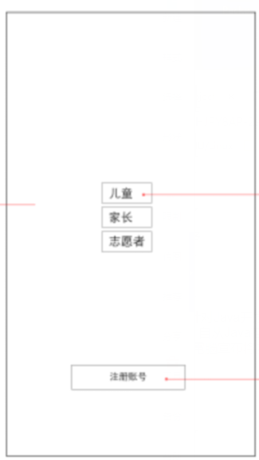 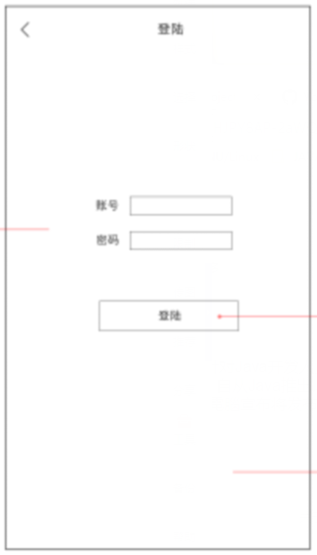

**主页面（儿童登录界面） 注册界面**

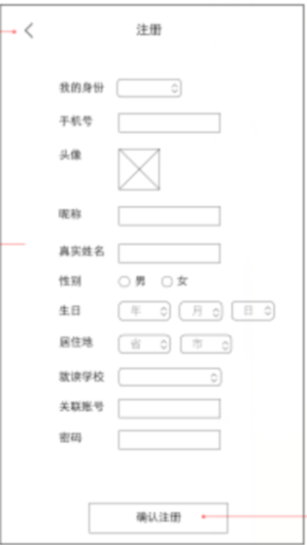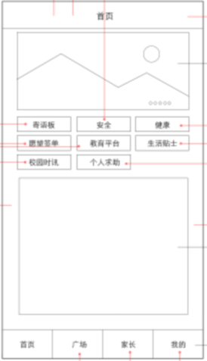

**功能页面：**

**个人求助 安全界面**

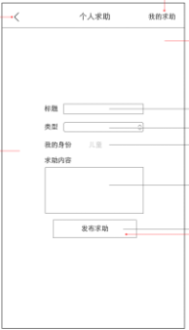 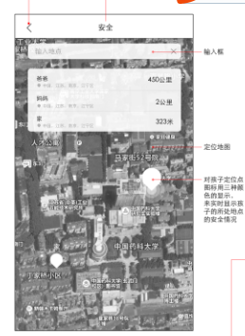

**校园时光 我的健康**

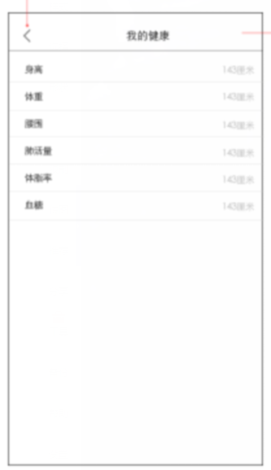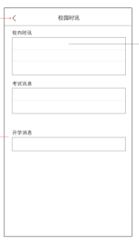

**愿望清单 教育清单**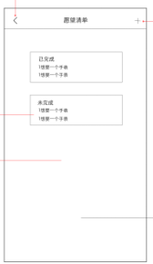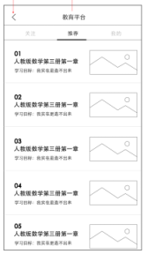

**寄语板 生活贴士**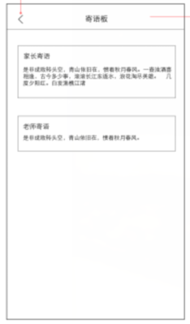

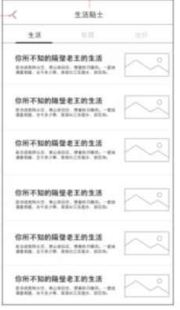

第四部分 验收标准

### 一、功能范围定义

|  |  |  |  |  |  |  |
| --- | --- | --- | --- | --- | --- | --- |
| **#** | **产品** | **模块** | **组件** | **规格/型号** | **角色** | **接入** |
| 1 | Small-Seedlings APP | 用户注册登陆单元 | 注册组件 | 儿童账号注册 关联账号绑定 | 儿童 | APP |
| 2 | 登陆组件 | 儿童账号登陆 | 儿童 | APP |
| 3 | 首页单元 | 流动资讯组件 | 展示流动咨询 | 儿童 | APP |
| 4 | 寄语板组件 | 查看家长教师寄语 | 家长、教师 | APP |
| 5 | 安全组件 | 提供儿童位置(使用第三方地图API) | 家长、教师 | APP |
| 6 | 健康组件 | 收集分析展示儿童生理健康数据(调用手环API) | 儿童 | APP |
| 8 | 愿望清单组件 | 记录展示孩子愿望清单 | 儿童、教师、家长 | APP |
| 9 | 教育平台组件 | 提供多种多样教学资源，包括音视频，文档 | 管理员、儿童 | APP |
| 10 | 生活贴士组件 | 展示实用的生活小技巧 | 管理员、儿童 | APP |
| 12 | 校园时讯组件 | 展示校园实训及志愿活动信息 | 管理员、儿童 | APP |
| 13 | 个人求助组件 | 发布求助信息 | 儿童 | APP |
| 14 | 导航栏单元 | 首页组件 | 返回首页单元 | 儿童 | APP |
|  | 广场组件 | 提供树洞、动态功能  儿童可以在树洞匿名发动态  在动态为实名制 | 儿童 | APP |
| 15 | 家长组件 | 联系家长 | 儿童 | APP |
| 16 | 我的组件 | 保存修改个人信息 | 儿童 | APP |

### 二、性能指标定义

|  |  |  |  |  |  |
| --- | --- | --- | --- | --- | --- |
| **#** | **产品** | **模块** | **组件** | **规格/型号** | **性能级别** |
| 1 | Small-Seedlings APP | 用户注册登陆单元 | 注册组件 | 儿童账号注册 关联账号绑定 | A |
| 2 | 登陆组件 | 儿童账号登陆 | A |
| 3 | 首页单元 | 流动资讯组件 | 展示流动咨询 | B |
| 4 | 寄语板组件 | 查看家长教师寄语 | C |
| 7 |  | 安全组件 | 提供儿童位置(使用第三方地图API) | A |
| 8 | 健康组件 | 收集分析展示儿童生理健康数据(调用手环API) | A |
| 9 | 愿望清单组件 | 记录展示孩子愿望清单 | B |
|  | 教育平台组件 | 提供多种多样教学资源，包括音视频，文档 | B |
|  | 生活贴士组件 | 展示实用的生活小技巧 | C |
|  | 校园时讯组件 | 展示校园实训及志愿活动信息 | B |
|  | 个人求助组件 | 发布求助信息 | A |
| 11 | 导航栏单元 | 首页组件 | 返回首页单元 | A |
|  | 广场组件 | 提供树洞、动态功能  儿童可以在树洞匿名发动态  在动态为实名制 | A |
| 12 | 家长组件 | 联系家长 | A |
| 15 | 我的组件 | 保存修改个人信息 | B |

**说明：**级别（A:表示非常重要必须达到的技术性能要求,B:表示重要推荐达到的技术性能要求,C：表示非重要可以弱化的技术性能要求.）

第五部分 环境和部署要求

### 一、网络部署图

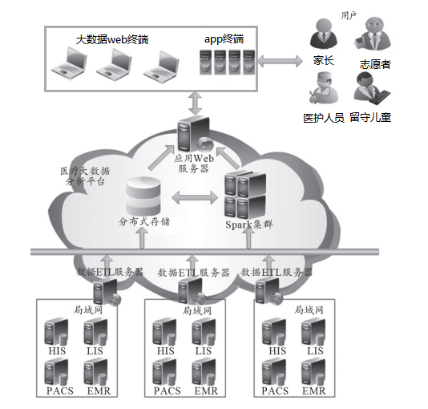

### 二、应用部署图

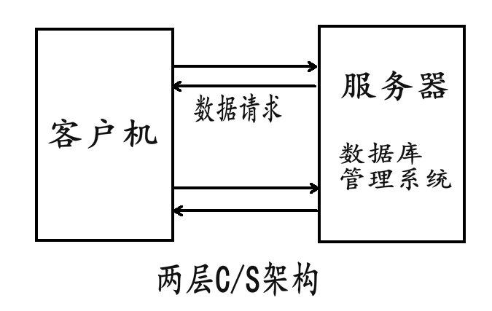

**三、运行环境说明**

#### 1、服务器

1）OS：Ubuntu Server 16.04

2）4G运行内存

3）500GB硬盘空间

4）JDK：Java SE 6

5）DB：MySQL

6）Application Server：WebLogic Server 10.3或者Tomcat5.5以上版本

#### 2、客户机器环境

1）高通骁龙801或以上微处理器（CPU）；

2）Android 8.0或以上操作系统；